PORTFOLIO MANAGMENT (PM)

[Nombre de Gerencia Sponsor del proyecto]

[Nombre del proyecto]
Versión [1.0]

[Mes y Año Inicio del Proyecto]

[Este documento es la plantilla base para elaborar el documento Plan de Proyecto. Los textos que aparecen entre paréntesis rectos son explicaciones de lo que debe contener cada sección. Dichos textos se deben seleccionar y sustituir por el contenido que corresponda.]

Elaborado por: | Revisado por: | Aprobado por:
Fecha: / / | Fecha: / / | Fecha: / /

HISTORIAL DE REVISIONES

Versión | Autor | Descripción | Fecha de Elaboración | Fecha de Revisión | Revisado por
<x.x> | <Persona que elabora el documento> | <Detalles> | <Fecha de Elaboración> | <Fecha de Revisión> | <Persona(s) que revisa(n) el documento>

CONTENIDO

1. CARTERA DE PROYECTOS 66
2. PORTAFOLIO DE PROYECTOS 66
3. DIAGRAMA DE PAQUETES 67
3.1. Diagrama de Primer Nivel (Programa) 67
3.2. Diagrama de Segundo Nivel (Producto) 67
4. DESCRIPCIÓN DE PRODUCTOS POR PROGRAMA 67
5. DIAGRAMAS DE CASOS DE USOS 68
5.1. Descripción de los Casos de uso de Producto 1 69
5.2. Descripción de Actores 69
6. MAPEO PROCESOS DE NEGOCIO vs. PRODUCTOS 69
6.1. Priorización de Productos 70
7. MALLA RELACIONAL DE PRODUCTOS 70
8. MALLA RELACIONAL POR CASO DE USO 64
9. ESTIMACIÓN DE ESFUERZO 65
10. TABLEROS DE CONTROL DE APLICACIONES 78
11. CUADRO DE CONTROL DE PORTAFOLIO 79
12. TABLERO DE CONTROL DE PORTAFOLIO 79

INTRODUCCIÓN

[En esta sección se debe indicar de qué consta el presente documento, indicando la importancia de cada uno de las secciones por la que está conformada. Además, se debe indicar el artefacto previo para realizar el presente]

ADMINISTRACIÓN DEL PORTAFOLIO

ADMINISTRACIÓN DE PORTAFOLIO

CARTERA DE PROYECTOS

[En esta sección se lista todos los proyectos que se han encontrado luego del análisis y revisión de los procesos de la empresa X. Asimismo, la Cartera de Proyectos se obtiene de la Descomposición funcional, ya que en éste se tiene el proceso agrupado en grupos, los cuales vienen a ser los posibles casos de usos, y a estos agrupados por un mismo fin los denominamos productos (proyectos). Es importante la cartera de proyectos para seleccionar, priorizar y optimizar recursos en los proyectos de manera efectiva y estándar dentro de la organización. Además, se seleccionarán los proyectos con mayor urgencia por parte de los interesados.

Cartera de proyectos de proceso X

Proyecto 1
Caso de uso 1
Caso de uso 2

Proyecto 2
Caso de uso 3
Caso de uso 4
]

PORTAFOLIO DE PROYECTOS

[Luego de obtener los Proyectos o productos, estos se agrupan en programas. En esta sección se muestra un organigrama de portafolio, en el cual se muestran los programas propios del proceso X y sus respectivos productos. Además, se debe incorporar programas de otros procesos, asimismo los productos

Además, se debe describir cada programa del proceso X

Programa XX
Se debe indicar la funcionalidad de dicho programa y por qué productos está compuesto

Programa YY

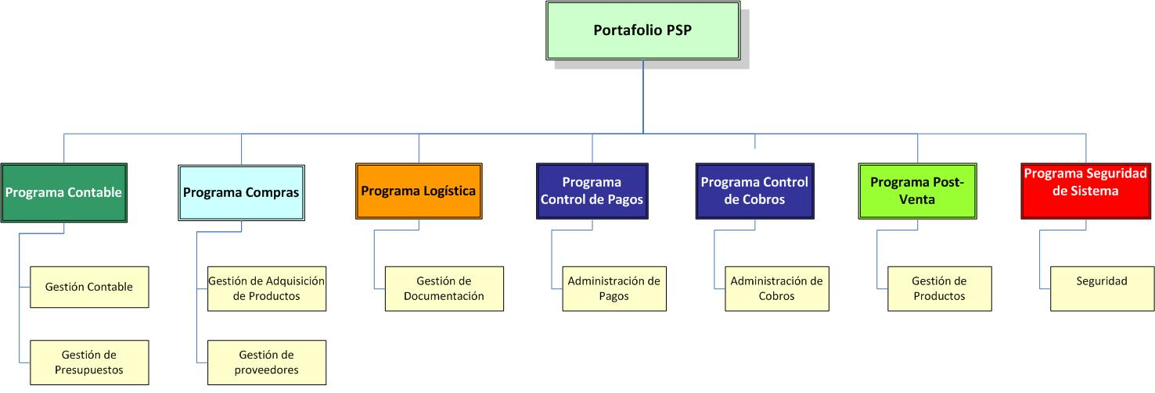

PCP | PROGRAMA CONTROL DE PAGOS
AP | Administración de Pagos
PCC | PROGRAMA CONTROL DE COBROS
AC | Administración de Cobros
PC | PROGRAMA CONTABLE
GC | Gestión Contable
GPS | Gestión de Presupuestos
PL | PROGRAMA LOGÍSTICA
GD | Gestión de Documentación
PAS | PROGRAMA DE ADMINISTRACIÓN DE SISTEMA
S | Seguridad
PC | PROGRAMA COMPRAS
GAP | Gestión de Adquisición de Productos
GDP | Gestión de Proveedores
PPV | PROGRAMA POST-VENTA
GP | Gestión de productos

]

DIAGRAMA DE PAQUETES

[Redactar una breve descripción de la importancia de este artefacto.]

Diagrama de Primer Nivel (Programa)

[Se debe colocar el diagrama del 1er nivel, además de una explicación de que representa dicho grafico. En este diagrama se debe mostrar la interacción de los programas del proceso X con sus respectivos actores. Asimismo, se debe mostrar las interacciones que existe entre los programas propios de este proceso con los otros programas de otros procesos, y así establecer que programas envían o reciben información de otros programas.]

Diagrama de Segundo Nivel (Producto)

[Se debe colocar el diagrama del 2do nivel, además de una explicación de que representa dicho grafico. En este diagrama se debe mostrar la interacción de cada uno de los actores con los diversos productos que tienen los programas del proceso X. Asimismo, la interacción que entre estos productos del proceso X con los productos de otros programas de otros procesos, y así establecer que productos necesitan información de otros productos.]

DESCRIPCIÓN DE PRODUCTOS POR PROGRAMA

[Utilizando el diagrama de 1er y 2do nivel debe colocarse todos los productos que se ha utilizado en cada programa. Se da una descripción por cada producto, el cual debe definir la importancia de cada producto.

También se debe realizar una descripción de este artefacto.]

Portafolio Empresa X | Programa | Producto | Descripción
Portafolio Empresa X | Programa 1 | Producto 1
Portafolio Empresa X | Programa 1 | Producto 2
Portafolio Empresa X | Programa 2 | Producto 3
Portafolio Empresa X | Programa 2 | Producto 4

DIAGRAMAS DE CASOS DE USOS

[El objetivo de este diagrama es identificar los actores con sus casos de uso. Ello implica identificar las funcionalidades de cada actor. Se realiza bajo el lenguaje UML.]

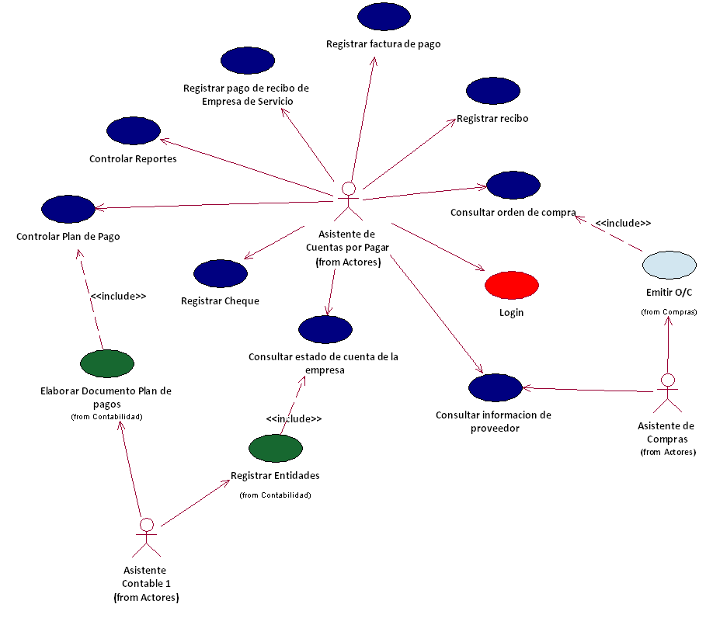

Descripción de los Casos de uso de Producto 1

[Se debe explicar la importancia de identificar los casos de uso que interviene en los productos. Asimismo, describir la función de cada caso de uso.

- Caso de Uso 1:

- Caso de Uso 2:

- Caso de Uso 3:

]

Descripción de Actores

[Se debe explicar la importancia de identificar los actores que intervienen en los productos. Asimismo, describir las características de cada actor.

- Actor 1

- Actor 2

- Actor 3

]

MAPEO PROCESOS DE NEGOCIO vs. PRODUCTOS

[Luego de identificar los casos de uso y productos, se procede a mapear los productos de cada proceso de negocio.
Se requiere una breve descripción de ésta sección, explicar la importancia de mapear los productos de cada proceso de negocio.

 | Producto 1 | Producto 2 | Producto 3 | . | . | . | Producto N
Proceso 1
Proceso 2 | x | x |  |  | x |  |  | SUMA
Proceso 3 | x | x | x |  | x |  | x | SUMA
Proceso 4 | x | x |  |  | x |  |  | SUMA
 | SUMA | SUMA |  |  |  |  | SUMA | SUMA TOTAL

Priorización de Productos

[Se debe explicar la importancia de la priorización de productos. Luego, con el mapeo previamente realizado en la sección anterior, se prioriza según los productos que son empleados en más procesos de negocio. Luego se procede a colocar en la siguiente tabla.]

PRIORIZACIÓN DE PRODUCTOS
1°
2°
3°
4°

MALLA RELACIONAL DE PRODUCTOS

[Explicar la importancia de la malla relacional de productos y colocar en una tabla que refleje los productos y los productos del cual depende.]

Producto | Productos dependientes
Producto 1 | Producto a
Producto 2 | Producto a
.
.
.
. | Producto d
.
Producto n | Producto c

Cuenta de Producto | Productos dependiente
Productos | Producto a | Producto b | Producto c | …… | Producto n | Total general
Producto 1 | 1 |  | 1 | …
Producto 2 |  | 1 | 1 | …
Total general | 1 | 1 | 2 | …

MALLA RELACIONAL POR CASO DE USO

[Explicar la importancia de la malla relacional de productos y casos de uso CON sus los productos dependientes y casos de uso dependientes. También se debe colocar en una tabla que refleje los productos, casos de usos, productos dependientes y casos de uso dependientes basándose de la malla relacional por producto, realizado en la sección anterior.]

Producto | CU | Producto dependiente | CU dependiente

Producto
Cuenta de proceso | CU
Producto dependiente | CU dependiente | CU 1 | CU 2 | CU 3 | ….. |  | CU n-1 | CU n |  | Total general
Prod Dep 1 | CU Dep 1
Prod Dep 2 | CU Dep 2
Total general

ESTIMACIÓN DE ESFUERZO

Existen muchas formas de realizar el cálculo para las estimaciones de esfuerzo, usted puede escoger cualquiera que se adecue de forma correcta a su proyecto.
Explicar la importancia de la estimación de esfuerzo. Se esta incluyendo las formulas que se deben utilizar.

Paso 1: Factor de peso de los Actores sin Ajustar (UAW)

Tipo de Actor | Descripción | Ponderación
Simple | Otro sistema interactúa con el sistema a desarrollar mediante una interfaz de programación. | 1
Promedio | Otro sistema que interactúa con el sistema a desarrollar mediante un protocolo o una interfaz basada en texto. | 2
Complejo | Una persona que interactúa con el sistema mediante una interfaz grafica. | 3

Actor | Tipo de Actor

Cálculo de UAW:
UAW = (1*3) + (5*1) = 8

Paso 2: Factor de Peso de los Casos de Uso sin Ajustar (UUCW)

Tipo de CU | # de Transacciones | Ponderación
Simple | Menor a 3 | 5
Promedio | 4 a 7 | 10
Complejo | Mayor a 7 | 15

Caso de Uso | # de Transacciones | Tipo de CU

Cálculo del UUCW:
UUCW = (7*5) + (3*10) = 65

Cálculo de los UCP sin ajustar
UUCP = UAW + UUCW
UUCP = | 73

TABLA DE FACTORES DE COMPLEJIDAD TÉCNICOS

Factor | Descripción | Peso
T1 | Sistema Distribuido | 2
T2 | Tiempo de Respuesta | 2
T3 | Eficiencia de usuario final | 1
T4 | Procesamiento complejo | 1
T5 | Reusabilidad | 1
T6 | Facilidad de instalación | 0.5
T7 | Facilidad de uso | 0.5
T8 | Portabilidad | 2
T9 | Facilidad de cambio | 1
T10 | Concurrencia | 1
T11 | Seguridad | 1
T12 | Acceso de terceros | 1
T13 | Entrenamiento especial requerido | 1
La suma de los factores es 15

Cálculo de TCF
TCF = 0.6 + (0.01 * 15*3)= | 1.05
TCF = | 1.05

TABLA DE FACTORES DE ENTORNO

Factor | Descripción | Peso
F1 | Familiaridad con RUP | 1.5
F2 | Experiencia en la aplicación | 0.5
F3 | Experiencia OO | 1
F4 | Lead analyst capability | 0.5
F5 | Motivación | 1
F6 | Requerimientos estabilizados | 2
F7 | Trabajadores a tiempo parcial | -1
F8 | Dificultad del lenguaje de prog. | -2
La suma de de los factores es 10.5

Cálculo del EF
EF = 1.4 + (-0.03 * 10.5) | 1.085
EF = 1.085 | 1.085

A continuación se procederá a calcular el tiempo en UCP, Horas/Hombre, Meses/Hombre y el tiempo en meses hombre que le corresponde a cada uno de los encargados del área XX.

Como se está utilizando la metodología del EUP, se considera que 1 UCP= 10 Horas/Hombre

Se ha propuesto que los encargados trabajen 8 horas diarias, por 5 días de la semana (no se incluye ni sábados ni domingos) y que el mes está conformado por 4 semanas, contando con estos conocimientos, asumimos que horas que va a trabajar un encargado durante el mes es:

1 Mes = 8 horas/día x 5 días/semana * 4 semanas/mes= 160 horas/mes

Puntos de Caso de Uso Ponderado UCP
UCP = UUCP*TCF*EF
UCP = 47*45*10.5 = | 83.16525
UCP = | 83.16525
1 UCP --- | 10 horas/Hombre
83.16525 UCP --- | x horas/Hombre
x= | 831.6525 horas/Hombre
160 Hora/Hombre | 1 Mes/Hombre
831.6525 horas/Hombre | x Mes/Hombre
x= | 5.197828125meses/Hombre
Como trabajamos con 3 personas el tiempo estimado en cada uno | Tiempo aprox = 1.8 meses cada hombre

TABLEROS DE CONTROL DE APLICACIONES

[Explicar la importancia de la tabla de control de aplicaciones y colocarla en una tabla. Los tableros de control de aplicaciones permiten determinar cuál es el flujo ideal que deben seguir los casos de uso de un proceso A, para que se llegue a completar satisfactoriamente dicho proceso. Dicho tablero, permite observar que casos de uso son previos a los casos de uso de nuestros productos, y de éstos ver cuales son los casos de uso posteriores.]

Tableros de control de aplicaciones
PROCESO A
PRODUCTO | CU PREVIOS | CU PRODUCTO | PRODUCTO | CU POSTERIORES

CUADRO DE CONTROL DE PORTAFOLIO

(El cuadro de control de portafolio y el tablero de control deben realizarse en el Microsoft Project. El primero se coloca el cuadro que refleja las actividades y en el segundo se coloca el cronograma.)

TABLERO DE CONTROL DE PORTAFOLIO

